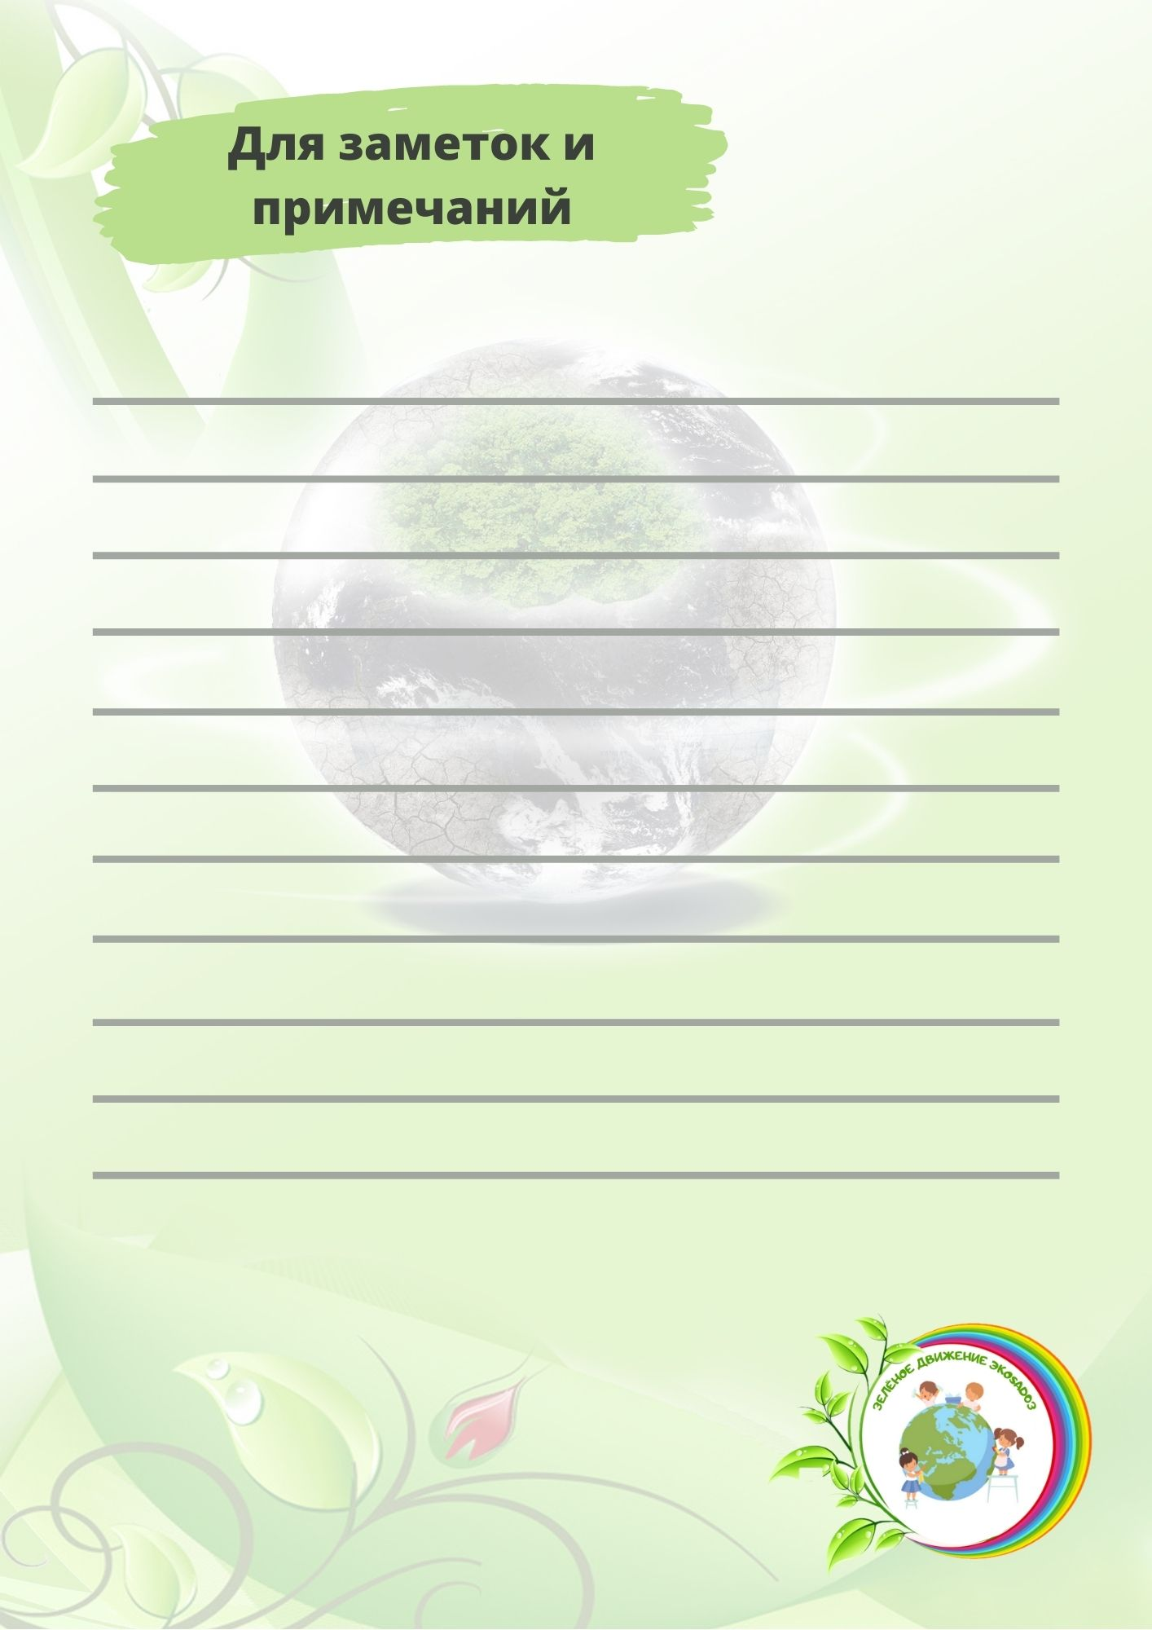

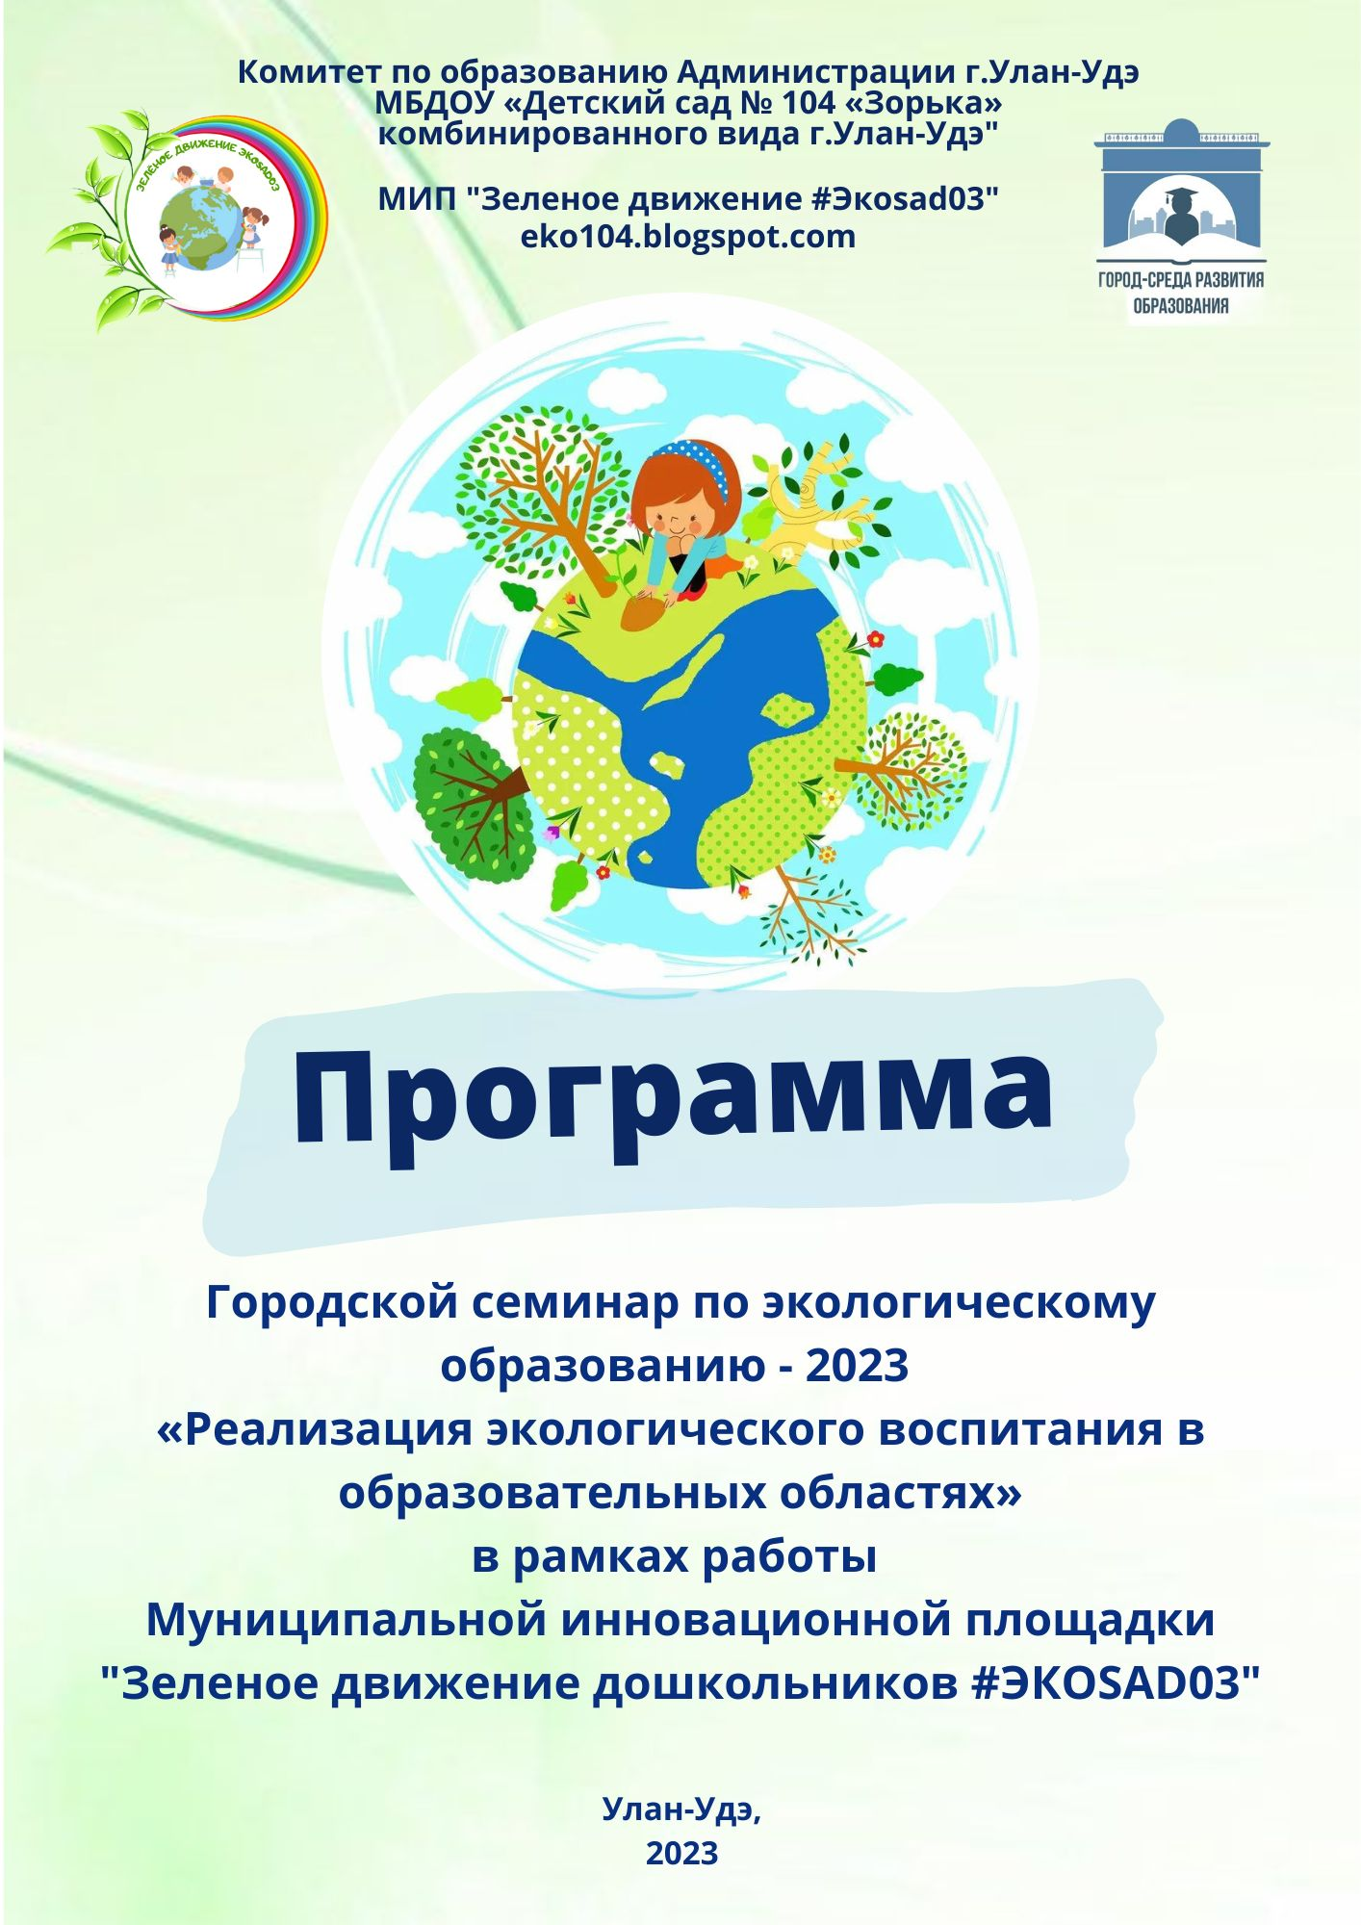

**Дата проведения:** 26 января 2023 г.

**Время:** 09.30 ч.

**Место проведения:** Муниципальное бюджетное дошкольное образовательное учреждение "Детский сад №104 "Зорька" корпус №1 комбинированного вида г. Улан-Удэ.

**Адрес:** Республика Бурятия г. Улан-Удэ, ул. Строителей 19 а.

|  |  |
| --- | --- |
| 09.00-09.30 | **Регистрация участников семинара** |
| 09.30 -09.35 | **Открытие семинара**  Меженная Полина Викторовна, *заведующий МБДОУ № 104 «Зорька»* |
| 09.35-09.50 | **Приветственное слово**  **Алла Александровна Котоманова,** *начальник отдела дошкольного образования Комитета по образованию Администрации г. Улан-Удэ*  **Раиса Иннокентьевна Карпова***, старший преподаватель кафедры педагогики и психологии детства Бурятского Республиканского института образовательной политики.*  **Зинаида Баторовна Лопсонова,** *кандидат педагогических наук, доцент кафедры педагогики начального и дошкольного образования Бурятского Государственного университета имени Д.Банзарова*  **Марина Анатольевна Желибо,** аналитик по дошкольному образованию МКУ «Центр мониторинга и развития образования» Комитета по образованию г.Улан-Удэ |
| 9.50-10.05 | Театральная постановка экосказка «Репка», творческий *коллектив старшей группы №4 «Ромашка»* |
| **Научная часть семинара** | |
| 10.05-10.15 | Экологическое воспитание дошкольников в рамках образовательной области «Познавательное развитие»: «Цифровые ресурсы, как средство развития экологического сознания дошкольников», **Паламдоржиева** *Балма Сергеевна, МБДОУ «Детский сад №104 «Зорька», г.Улан-Удэ* |
| 10.15-10.25 | Экологическое воспитание дошкольников в рамках образовательной области «Художественно – эстетическое развитие»: «Эколого-эстетический проект в ДОУ», *Ефимова Марина Петровна, МБДОУ «Детский сад №15 «Радуга», г.Улан-Удэ* |
| 10.25-10.35 | Экологическое воспитание дошкольников в рамках образовательной области «Социально– коммуникативное развитие»: «Общение с живой природой, как средство позитивной социализации детей дошкольного возраста», ***Карнакова Елена Викторовна, МАДОУ «Детский сад №51 «Красная шапочка», г.Улан-Удэ*** |
| **Тайминг практической части семинара** | |
| 10.35 – 10.55  10.55 - 11.15  11.15– 11.45 | Занятие по экологическому воспитанию дошкольников в рамках образовательной области «Физическое развитие»: «Путешествие с Алисой», *Каляев Дандар Александрович, инструктор по физической культуре МАДОУ «Детский сад №52 «Ая-ганга» общеобразовательного вида г.Улан-Удэ* |
| 10.35 – 10.55  10.55 - 11.15  11.15– 11.45 | Мастерская искусств «Волшебная феерия» Использование орф-технологий в развитии музыкальных и творческих способностей детей посредством игры на музыкальных инструментах из природного и бросового материала. *Пешкова Мария Николаевна, музыкальный руководитель МБДОУ «Детский сад №104 «Зорька» комбинированного вида г.Улан-Удэ* |
| 10.35 – 10.55  10.55 - 11.15  11.15– 11.45 | Занятие по экологическому воспитанию дошкольников в рамках образовательной области «Речевое развитие»: «Этнокультурный компонент, как средство формирования экологического сознания детей дошкольного возраста», *Цыренова Жаргалма Владимировна, учитель бурятского языка МБДОУ «Детский сад №104 «Зорька» комбинированного вида г.Улан-Удэ* |
| 11.45-12.30 | **«Кластер-анализ».**  **Экспертная дискуссия. Подведение итогов.**  **Обратная связь.** |
| 12.30 | **Кофе брейк** |

